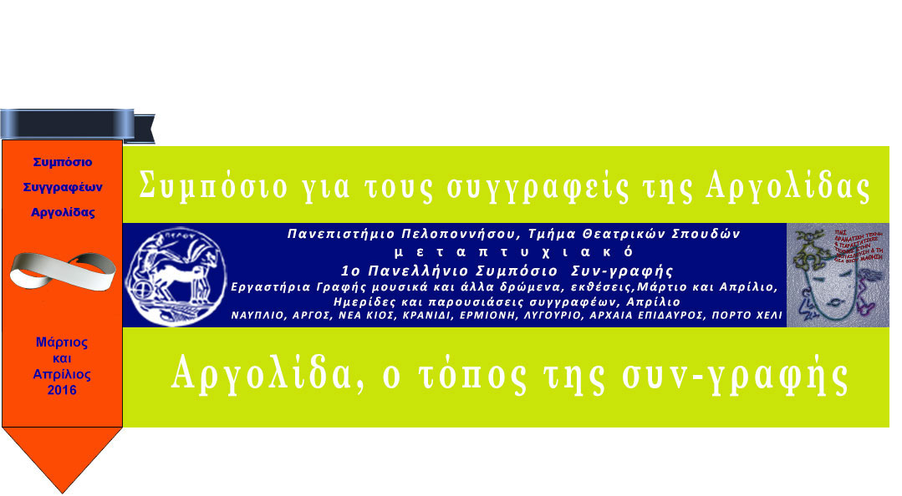
Επιστημονική Ημερίδα
«Όταν η γλώσσα ηδονικά συν-γράφει»,
Πέμπτη 14 Απριλίου 2016, 17.20, ΒΟΥΛΕΥΤΙΚΟ, Ναύπλιο
Στα πλαίσια του 1^{ου} Πανελληνίου Συμποσίου για τους συγγραφείς της Αργολίδας, «Αργολίδα, ο τόπος της συν-γραφής» και υπό την Αιγίδα του Υπουργείου Παιδείας, το Μεταπτυχιακό του Τμήματος Θεατρικών Σπουδών του Πανεπιστημίου Πελοποννήσου σε συνεργασία με την Περιφερειακή Ενότητα Αργολίδας, το Δήμο Ναυπλιέων και άλλους φορείς διοργανώνει Επιστημονική Ημερίδα με θέμα, «Όταν η γλώσσα ηδονικά συν-γράφει» την Πέμπτη 14 Απριλίου 2016΄. Προσκεκλημένοι της Ημερίδας είναι διαπρεπείς πανεπιστημιακοί καθηγητές από όλη την Ελλάδα, εξειδικευμένοι σε θέματα λογοτεχνίας και δημιουργικής γραφής. Την ημερίδα θα χαιρετήσουν οι συνδιοργανωτές, κος Τάσος Χειβιδόπουλος, Αντιπεριφερειάρχης και κος Δημήτρης Κωστούρος, Δήμαρχος Ναυπλιέων και ο Γιώργος Ανδρειωμένος, Αναπληρωτής Πρύτανη. Η ημερίδα αυτή που γίνεται την Πέμπτη 14 Απριλίου, αποτελεί την αρχή του τιμητικού πενθήμερου στο Ναύπλιο με την παρουσίαση των συγγραφέων της ευρύτερης περιοχής την Παρασκευή 15, το Σάββατο 16, την Κυριακή 17 και τη Δευτέρα το απόγευμα με τις παρουσιάσεις των μαθητικών έργων στο Βουλευτικό.
Η έναρξη γίνεται 17.10΄ με τυμπανιστές και ντελάληδες που διαλαλούν το Συμπόσιο από το Δημαρχείο μέχρι την πλατεία Συντάγματος, όπου συναντούν μια ομάδα φοιτητών και φοιτητριών στις 17.30΄ που γράφουν το χώρο με το σώμα τους με την εκδήλωση «θαυμαστικό από χαρτί».
Είσοδος στο Βουλευτικό στις 18.00. Η έναρξη του Συμποσίου γίνεται μελωδικά με τη χαρισματική φοιτήτρια Λορένα Λευκοκοίλου στο πιάνο, η οποία παίζει Schendrin- Basso Ostinato και Villa Lobos- O Polichinelo.
Οι επίσημοι χαιρετούν και ο Στρατής Χαβιαράς, συγγραφέας και καθηγητής του γραπτού λόγου μας εισάγει στο θέμα.
Εισηγήσεις Πανεπιστημιακών
Ο Ιωάννης Πετρόπουλος, Καθηγητής Αρχαίας Ελληνικής Φιλολογίας στο Δημοκρίτειο Πανεπιστήμιο Θράκης θα μιλήσει με θέμα, «Μουσάων, Ελικωνιάδων, αρχώμεθ' αείδειν», ενώ συνεχίζει για την αρχαιότητα η Ιωάννα Καραμάνου, Επίκουρη Καθηγήτρια ΤΘΣ, Πανεπιστήμιο Πελοποννήσου, «Θέατρο και Λογοτεχνία στην Αρχαιότητα: μία ανάγνωση της Ποιητικής του Αριστοτέλη» και ο Γιώργης Γιατρομανωλάκης, Ομότιμος Καθηγητής της Φιλοσοφικής Σχολής του ΕΚΠΑ με θέμα, «Ο Παυσανίας περιηγείται την Αργολίδα».
Η Βασιλική Λαλαγιάννη, Καθηγήτρια Ευρωπαϊκής Λογοτεχνίας και Πολιτισμού, Πανεπιστήμιο Πελοποννήσου, εισηγείται το θέμα «Λογοτεχνίες της μετοικεσίας και της Διασποράς», ενώ στη συνέχεια ο Αθανάσιος Μπλέσιος, Επίκουρος Καθηγητής ΤΘΣ, Πανεπιστήμιο Πελοποννήσου, αναπτύσσει το θέμα, «Η χρήση του λόγου στη λειτουργία της ποίησης σε κορυφαίους μεταπολεμικούς ποιητές»
Ο Γιώργος Ανδρειωμένος, Καθηγητής και Αναπληρωτής Πρύτανη Πανεπιστημίου Πελοποννήσου διασυνδέει τη λογοτεχνία με την τεχνολογία, «Διδάσκοντας με τη βοήθεια της εικόνας: Ο ρόλος του ντοκιμαντέρ στη διδασκαλία της νεοελληνικής λογοτεχνίας στην τριτοβάθμια εκπαίδευση, ενώ ο Γεώργιος Παπαντωνάκης, τ. Αναπληρωτής Καθηγητής Π.Τ.Δ.Ε., Πανεπιστήμιο Αιγαίου, βρίσκεται στον αντίποδα της τεχνολογίας και μιλάει για το θέμα « Η λογοτεχνία στη ζωή μας και η ηδονή της ανάγνωσης»
Ο Δημήτρης Δημηρούλης, Kαθηγητής στο Tμήμα Eπικοινωνίας, Mέσων και Πολιτισμού, Πάντειο Πανεπιστήμιο, προσεγγίζει το πρωτότυπο θέμα, «Το «ξεμαθαίνω να γράφω» ως τρόπος γραφής», ενώ ο Τριαντάφυλλος Κωτόπουλος, Επίκουρος Καθηγητής Δημιουργικής Γραφής & Νεοελληνικής Λογοτεχνίας στο Πανεπιστήμιο Δυτικής Μακεδονίας διερωτάται για το «Εργαστήριο Δημιουργικής Γραφής: εργαστήρι δημοκρατίας ή η ποιητική της ανατροπής;» και ο Αστέριος Τσιάρας, Επίκουρος Καθηγητής στο Τμήμα Θεατρικών Σπουδών, Πανεπιστήμιο Πελοποννήσου, συνεχίζει με το θέμα, «Η διδακτική της ποίησης μέσω του δραματικού παιχνιδιού στο Δημοτικό Σχολείο». Τέλος η Αγγελική Σπυρόπουλου, Επίκουρη Καθηγήτρια Νεώτερης Ευρωπαϊκής Λογοτεχνίας & Θεωρίας, Πανεπιστήμιο Πελοποννήσου, θα κλείσει την ημερίδα αισιόδοξα με την εισήγηση «Γράμμα σε έναν νέο ποιητή, ή σκέψεις για τη σύγχρονη κρίση της ποίησης»
Η ημερίδα με χαρά θα δεχτεί κάθε ενδιαφερόμενο. Περιμένουμε νέα παιδιά, φοιτητές, συγγραφείς, ποιητές, ενήλικες με ενδιαφέρον και ευαισθησία για τη γλώσσα και τη λογοτεχνία.
Η Κοσμήτορας
Καθηγήτρια Άλκηστις Κοντογιάννη

